八正道―その意味と解釈

八正道こそ中道の道
仏教の言葉の中に、苦集滅道というのがあります。これはどういう意味かと申しますと、苦と
は生老病死を指し、集とは、その原因について、その滅する道は、八正道を行ずる以外にない、
ということをいっているのであります。
集である、その原因とは何にかといえば、日常生活において人を批難したり、ぐちったり、そ
しったり、あるいは自我我欲におぼれる、人を人とみない我執の虜となった者。とにかく、人間
として中道の道を失なった人をいいます。
地位や名誉が高くなりますと、つい、人を見下したり、俺は偉いのだといった気分になってし
まいます。お金があると、大抵のことは自由になりますから、贅沢をする、二号、三号さんを囲
うようにもなります。
その反対に、下積みの生活が続きますと、皆んな自分に敵対しているようにみえてきて、あい
つが悪い、こいつが面白くないといって人を呪ったり、自分をいじめたりして、小さな自分をつ
くりあげてしまいます。
このように、金がありすぎても、なくても、地位が高過ぎても、低くすぎても、とにかく、人
間は、その生活環境が右によっても、左にかたよっても、それに動かされてしまうようになりが
ちです。
そこで、何事も腹八分の喩のように、
中道を歩むことが大切なのであります。
しかし、ここで間違えては困ること
は、中道とは地位が高いからよくない、
貧乏だから心が貧しいということではあ
りません。地位が高いのは、それだけ、
その人の努力の結果であり、貧乏といっ
ても、それはその人にたいして、天があ
る修行を命じている場合もあるのです。
ですから、現在の環境が、たとえその両
極端に自分がおかれていたとしても、自
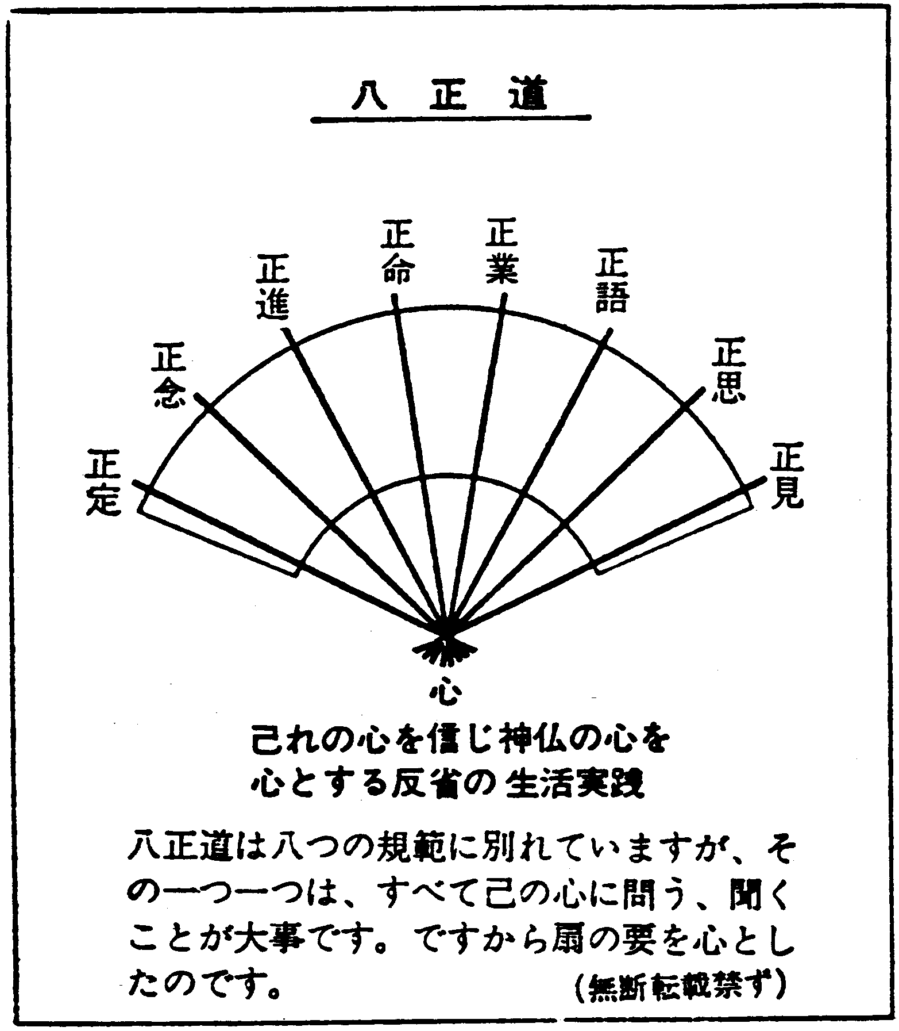
分は中道を歩いていない、俺はダメだ、
というような悲観の要はサラサラありません。
中道を歩めということは、人間は、とかく、眼や耳や鼻、あるいは舌や身、意（自己主義）に
左右されがちなので、その本旨は、こういうものに、心を動かされるな、ということをいってい
るのです。
話は前に戻りますが、苦の原因は、そのように、増長慢や自己卑下、自我我欲、愚痴ったり、
そしったりして、自分自身をその中に入れてしまうところにあり、こうした状態がいつまで続く
と自分の意識まで腐らしてしまい、それはそのまま地獄に通じてしまうということをいっている
のです。
地獄は、自己を見失なった世界です。自分を滅した世界です。なぜかといいますと、人間は、
本来、神の子、仏の子であり、その住む世界は光輝いた、調和された天上界であるからです。そ
の神の子仏の子が、暗い、陰惨な、火炎地獄や阿修羅界、餓鬼界に落ちるということは、その神
性、仏性を傷つけ、自己を滅したことになるわけです。地獄界に落ちますと、その苦しみから、
なかなか抜けられず、何百年、何千年という長い間、そこにとどまることが多いのです。
そこで、これではいけない。人間は、人間らしく、神の子、仏の子として、その神性を保って
いかなければいけない。そうして、神仏の理想とされているこの世の理想社会、つまり、仏国
土、ユートピアの世界をつくりあげていかなければいけないというわけです。
それには、各人が、神の子、仏の子としての自覚、つまり、こうした苦の原因である五官に左
右されず、仏教でいう悟りを得ることが大切であるというのです。
そこで、苦集滅のあとに、道という言葉が出てまいります。つまり、苦界からぬけ出すには、
己それ自身を救うには、さきほどの中道の道しかない。中道の道を歩むしか、人間は救いがない
といっているわけです。
それがかつてインドで説いた釈迦のいう八正道であります。
八正道は、人間をして、中道を歩ませる規範であります。天国につなげるかけ橋です。左にか
たよらず、右に曲がらぬ中性への道、つまり、神人、仏性への道、正覚への道であります。
即ち、一、正しく見ること、一、正しく思うこと、一、正しく語ること、一、正しく仕事をな
すこと、一、正しく生活すること、一、正しく道に精進すること、一、正しく念ずること、一、
正しく定に入ること、の八つです。この八つの規範の一つが欠けても、中道の道は歩めないし、
正覚を得ることも、不可能であると説いています。又、これ以上であってもいけない。たとえ
ば、戒を守れとか、瞑想のみの生活を送れとか、苦行せよ、といったようなもの。それは、釈迦
自身が、いろいろな経験を通して得た中道への道は、八正道以外にないと悟ったのであり、八正
道こそ、神理につながり、この世に人間が生存するかぎり、その神理は生き続けていくものであ
るからであります。
もしも、釈迦の説いた八正道が、一つでも欠けたり、一つでも、二つでも多くあったとすれ
ば、二千五百有余年にわたる仏教の歴史は、今日以上に大きな変化が、あるいはその教えは消滅
していたかも知れません。
それでは、その八つの規範、八正道について一つ一つ、解説を試みてみましょう。

一、正見（正しく見ること）

ものを見る場合に、あなたは、通常どういう立場でこれをみていますか。ただバクゼンと見ま
すか、それとも、眼の前に映った映像にたいして、疑問を投げ、そして答えを出しますか。人に
よっては、自分自身の身近かなもの、関心の高いものには注意を向けます。そうでないものに
は、見向きもしません。それでよいのです。しかし、その関心の高いもの、身近かなものについ
て、それではあなたは、これをどのようにみようとしますか。あるいは見てしまいますか。
――例を挙げてみましょう。
一般的な事柄として、新聞の一面に、三面（社会面）に、しばしば大きくとりあげられる東大
をはじめとした学生の騒乱事件について、あなたは、これをどのように見ますか。その無暴なふ
るまいにたいして、あなたは、身ぶるいしますか、怪しからんと考えますか。それとも、現在の
社会制度なり、大学制度に欠陥があるのだから、学生が騒ぐのは当り前とみましたか。
正しく見る、ということは、次の正しく思うことと非常に関連が出てくるのですが、こうした
学生の騒乱にたいして、私共は、そのよってきた原因、結果について、まず、己の心に問うて、
正しい、自分自身の見解を持つことです。
正しく見る、ということは、単に、視覚的に、ものを見る、ということではないのです。正確
にいえば、心の眼でみよ、ということです。
心の眼とは、各人に内在する潜在意識の世界、神性、仏性の世界、守護霊の世界であります。
守護霊の眼は、私共現象界の近視眼的なものとちがって、宇宙的な立場、世界的な視野に立って
見ていますので、現象界に現われた映像を正確にキャッチしてくれます。学生の騒乱にたいし
て、社会制度、大学制度以前の原因について教えてくれます。制度そのものは、単に、原因が結
果となって表面に吹きでる媒体の場合が多いのです。従って縁にふれる以前の原因こそ、正しく
見る、ポイントでなければなりません。
ともかく、正しく見る、ということは、心の眼で見よ、ということであります。それには、ま
ず、己の心に問うことが順序であり、正しい見解もそこから自と生れてくるのであります。

一、正思（正しく思うこと）

ものを思う、ものを考える場合の一つの前提は、ものを見ることからはじまることが多いよう
です。その意味で、正しく見るの次ぎに正しく思うことが第二番目に出てまいります。
通常、私共は、ものを思う、ものを考える場合に、大抵は頭を働かすことが多いようです。こ
のため、その判断は、往々にして、自分の都合のいい、我田引水におちいりがちです。
ところが、正しく見るところで説明しましたように、ここでも心に聞くことが大切なのです。
頭は、単に、機械室にすぎません。機械室にいろいろなことを聞こうとするものだから、その
答えは、大抵、自己中心になってしまいます。
私共人間の指令室、つまり、各人の心は、それぞれの目的に応じて、正しい考え方を生み出す
中枢機能を持っており、いつ、いかなる場合でもそれ相応の答えを用意しております。このこと
は、人間の体、精神が、どのような仕組みで組み立てられているかを知れば、一目瞭然でありま
す。
しかし、普通は、心に聞く、心に反省するとは具体的にどういうことか、という疑問が湧いて
まいりますので、この点について説明しますと、まず、日中、カンカン照っている太陽を思い出
して下さい。太陽は、善人にも、悪人にも差別なく、その光を惜しげもなく与えてくれます。太
陽がもしもこの世に存在しないとすれば、地球はまさしく死の世界でありましょう。この意味で
太陽は地上の生きとし生きる者の絶対の存在であり、慈悲と愛の存在でもあります。その太陽
が、各人の体内にも等しく、内在しております。地球からみた場合、太陽は、東から西に没する
ように、常に、自然の法則にそって、しかも、中正を守って、決して、その軌道から外れませ
ん。その太陽こそ、各人の心です。心に聞くということは、我が身にある太陽に聞くことであり
ます。自然から外れぬあの太陽を思い出しながら、考える、そして反省するとすれば、その答え
は、必ずや自然にそった、正しい、ものとなる筈です。少なくとも、我田引水になったり、ご都
合主義におちいることはないと思います。自分をいったん切り離し、客観的に、自分を見直すと
いう立場が生じてまいりましょう。
正しく思う、とは以上のような意味であります。

一、正語（正しく語ること）

言葉は、日常生活に欠くことの出来ぬ流通機能であります。もしも、この人間世界に、言葉と
いう意思伝達機能がないとすればこの世は暗黒になっていたでありましょう。幸いにして、人間
社会には言葉があり、この言葉によって、人と人との意思の交流がスムーズに行なわれ、調和が
保てます。
聖書の中にも、太初に言（神の意思）ありき、と記してある通り、言葉は人間の生命でもあ
り、言葉は神そのものでもあります。
そのために、正しく語ることの重要性があらためて認識されます。
近頃、若い人達の間で、その言葉が乱用され、相手が目上であろうと、先輩であろうと、勝手
気儘に使われています。上長、先輩にたいしては敬語を使って、相手の心になって、不調和を起
さぬよう心掛けることが必要であります。
大事なことは、その言葉も、頭で判断せずに、自分の心に問うてから相手に正しく語ることで
あります。
言葉にも生命があるということは、普通、言魂といって、言葉は神仏そのものであり、光のバ
イブレーションであるからです。心から出た言葉は光そのものになってみえます。ところが、黒
い想念で発せられた言葉は、黒い塊りとなって相手の心を毒します。しかもその毒した塊りは再
び自分に還えり、還ってきた時は、雪だるまと同じように、二倍、三倍の大きさになって還えっ
てきます。光の場合も同様です。従って、売り言葉に買い言葉で、感情に支配され、年中こうし
たヤリ取りをやっていますと、いつしかその人は病にたおれます。これは法則です。
よく気をつけねばなりません。

一、正業（正しく仕事をすること）

まず第一に、与えられた仕事に責任を持つこと。第二は、他に迷惑をかけないこと。第三に、
万物は神のものであり、いやしくもこれを独占するようなことがあってはなりません。第四は、
万人のための正しい行為ということが重要でありましょう。
仕事というと、いかにも一つの作業行為ということが連想されますが、この場合の仕事とはそ
うした作業を含めた、作業を通した人間行為の在り方を、ここではいっているのです。
従って、第一と第二は、これは当り前のことでありますが、第三と第四については、説明を要
しましょう。
まず、万物は神のもの、という意味ですが、これは、盤若心経の色即是空、空即是色の例がも
っとも分りやすいと思います。色とは、現実社会、この現われの世界、現象界を指していいま
す。空とは、実在の世界、つまり、あの世であります。人によっては、あの世はないと思ってお
りますが、あの世は、今も昔もかわりなく、実際にあります。むしろ、あの世こそ、本当の世
界、本当の社会ですから実在界ともいいます。そこで、色即是空とは、この現象界は、実在界の
投映、つまり、現象界という言葉は、象の世界、形の世界、写し出された世界、映画のスクリー
ンという意味ですから、その本元、映画のフィルムは、あの世にあるのだ、といっているのです。
次の空即是色とは、それ故に、この現象界は、眼に見え、体にふれて、いかにも、実際に、も
のが実在するかのように感じますが、本当は、あの世から写し出された世界でありますから、あ
る年月が立つと消えてなくなってしまうものだといっているのです。かつて栄えたローマの都も
ギリシャの文明も、今日では、その形骸をとどめるのみであり、現象世界の浮き沈みを物語るよ
き参考資料といっていいでしょう。
このように、現象界はまことにはかなく、無情でありますが、現象界が実在界の投映であり、
本来、あるように見えていてなにもない、本家本元は、実在界、空の世界、心の世界にあって、
それは又、見方をかえれば、心の世界は神仏の世界でありますから、現象界に写し出された諸々
のものは、「神仏のもの」という考え方が成り立つと思います。
私達の生活は、このように、実在界から一時お預りして、成り立っているわけですから、いや
しくも、これらの物を独占するようなことがあっては、ならないということであります。
第四の万人のための正しい行為というのは、こうした空即是色の考え方に立てば、その作業行
為も、おのずと慈悲と愛の中から自然発生的に生れ出てくると思います。この世は魂の修行の場
であり、そのうえ、なにもない世界でありますから、仕事の量がその人の価値を決定するもので
はなく、仕事を通じて、己の心が、神仏にどう調和されたか、万人のための仕事として為し得た
かどうか、万人のための調和にどう寄与したかが、その人にとって、重要な位置づけとなるので
あります。

一、正命（正しく生活すること）

人間は、とかく眼、耳、鼻、舌、身、意、つまり五官、六根に左右されます。生命が肉体とい
う衣を着てしまいますと、この世での目的が、なんであったか、自分はなんのために生れてきた
かを忘れてしまいます。仕方ありません。
しかし、生老病死という現実をみせつけられますと、人生の無情、はかなさ、むなしさを感じ
ないわけにはまいりません。そして、そこからあらためて、人生とはなんだ、人間はどこから来
て、どこへゆくのか、なぜ病気をするのか、年をとるということは、どういうことかという疑問
が湧いてくると思います。
そうして、その目的を知った時、自分一個の生命肉体は、単独では生きてはいけない、そこに
は、地球という大地があり、太陽という熱光のエネルギーが万物を育んでいることを認識しま
す。更に、多くの人々が、それぞれの立場で分業にいそしみ、それらの分業のお蔭によって、生
かされていることを知ります。
五官に左右された五十年、六十年の短かい一生という、かつての観念、業想念のいたずらが、
うたかたのように消え伏せて、自己保存、自我我欲の無意味さを悟ると思います。
正しく生活する、とはこうした立場に立って、報恩感謝の心を持ち、人々との接触において、
愛と慈悲の生活を続けて欲しい、といっておるのです。

一、正進（正しく道に精進すること）
これは、努力と実行であります。
いかにうまいことをいっても、実行しなければ意味がありません。パスカルは、人間を称し
て、考える葦といっていましたが、それ以上に大事なことは実行であります。考え、そして努力
すること。神仏の心は、正しく考え（思い）正しく実行することを望んでおります。
人間の魂や肉体というものは、この努力と、実行によって、その修行の目的が達せられ、同時
に各人の内に眠っている潜在意識が開発されてくるのであります。
ここでいう潜在意識とは、心理学上の潜在意識よりも、もっと深く、その人の前世、過去世
あるいはあの世での生活の記録をいいます。従って、各人の努力と実行、つまり、心の調和度に
よって、千年前、二千年前、一万年前、二万年前の自分の過去世が分り、かつて学んだ様々な記
憶がよみがえって現実の生活に大いに役立つことになります。
しかも、各人の潜在意識は、神仏の心にも通じていますから、かつて学んだそのこと以上に、
無限の宝庫に包まれており、この世にあるありとあらゆるものは、あの世にもあるわけでありま
すから、各人の努力の結果いかんでは、その求めるものに応じて、与えられましょう。やがて、
無限大に広がった心は、慈悲と愛そのものとなり、そうして宇宙即我の自覚、神の智慧が得られ
ることになりましょう。
このように、努力は向上への大切なステップであり、そうしていかなる諸問題にたいしても、
自分に打ち克つ努力をつづけて欲しいものです。

一、正念（正しく念づること）

我が国は法治国家であります。様々な法律をきめて、人々の行為をしばっています。なぜ人々
の行為をしばらなければならないかといえば、最大多数の最大幸福をその理念におき、その理念
に反した者を取締らなければ国の維持、運営がスムーズにゆかないからであります。もっとも、
法律の内容そのものは、その国の歴史、風俗、習慣、民族性などによって、いろいろ異なって参
りますが、ともかく法律行為というのは、現実的に、たとえば盗みなら盗みを働いた時でなけれ
ばこれを罰しません。各人がいろいろ想像する分には、一向に差支えないのであります。
ところが、ここでいう正念というのは、そうした法律行為以前の想念、想像が重大視されま
す。といいますのは、行為というものには、必ず、その前に想念の働きがあります。箸一つ動か
すにも機械室である頭の働きがなければ動きません。よく偶然とか、ハズミとかいって、その責
任を回避される場合がありますが、こうした場合にも霊的には憑依現象という形をとり、その憑
依現象も、類は類をもって集まるという法則のワク外には、決していつだつはしないのです。
神の国、仏の国は、それ故に地上の様々な法律の規制以前の各人の想念、意識が問題にされま
す。
聖書マタイ伝の一節に「すべて色情を懐きて女を見るものは、既に心のうち姦淫したるなり」
というのがありますが、これは人間の想念は、やがて行為を伴なわずにはおかないし、又一口
に想念行為ともいわれるように、それは又、行為そのものとみられるからであります。
更に、もっと重要なことは、こうした黒い想念はその度合いが深くなりますと、やがてその人
の意識にまで食いこみ、その人の今世での天命を損ない、病気、早死などの諸原因をつくる元を
つくります。
これでは神の国、仏の国は、いよいよ遠のくばかりです。
人間は本来、神の子、仏の子であります。最大多数の最大幸福という理念やこの目的を果たす
ために法律であれこれしばらなくても、その心、その理想像は等しく各人に内在するものであり
ます。しかるにその神性仏性から離れるということは正命でもふれましたように、人間は五官に
左右され、自己保存に自分をおいてしまうからであります。
又、そうした想念が湧いてくるというのは、想念の母体である意識のどこかに記録されている
のでありますが、しかし、その記録が縁にふれて想念として浮んできた時には、常に、善念に切
り替える練習が必要であります。
神の心、仏の心は慈悲と愛であります。この心に、一歩でも、二歩でも近づくよう心がけて下
さい。
なお、念は目的を持っております。思い、考えるとは目的以前の思考を指します。ですから正
念は八正道の中でも非常に重要な位置を占めています。

一、正定（正しく定に入ること）

反省は、人間に与えられた特権であり、慈悲であり、救いであります。動物には、反省する能
力も機能もありません。人間が万物の霊長たる所以も反省する機会があるからです。
人をそしったり、妬んだり、嫉んだり、人間の想いは一念三千というように、千変万化、際限
がありません。
しかし、こうした時に、反省の瞑想は、己の魂が磨かれ、神仏の光をうけて魂は浄化されてゆ
くものです。
一日の生活を終えてから、五分でも十分でもいいです。今日一日をふりかえり、反省の瞑想を
続けて下さい。そして、どこがいけなかったか、どうしてそうなったか、人をそしった原因はな
んであったか。その原因を追ってみて下さい。その結果、自分をかばう想いがあった。自分を満
足させるためであった、と気がつけば、その人は以前よりも一歩も二歩も前に進んだことになり
ます。即ち、神仏の光をうけたことになります。
そうして、こうした反省のくりかえしによって、あなたは、正法という階段を知らぬ間に上ぼ
っていたことを、あとになって気がつくと思います。

八正道は行ずること
以上が釈迦の教えによる八正道の意味であります。
私達が現在ここに在るということは、肉体的先祖と両親のお蔭であり、従って、両親に孝養を
つくすことは当然であります。この世の修行とあの世の修行を比べますと、この世の修行の方
が、ズッと楽なのです。あの世は波動の細かい世界であります。思ったこと、考えたことはスグ
様ハネ返えって参ります。このため、次元が低い場合ですと、なかなか反省ができにくく、苦界
から脱け出すことがむずかしいのであります。ところが、この世は波動が荒いですから、思った
こと、考えたことに対する結果に、ある一定の時間が与えられています。従って、この間に、結
果が出ない前に、これはいけないと反省すれば、そのことにたいする訂正が可能になってくるの
です。もっとも一面、その出される結果が遅いですから、人によってはイライラすることもあり
ましょうが、波動が荒いだけに修行はしやすいともいえるわけであります。この世の十年は、あ
の世の五十年、八十年に匹敵します。それほど、この世の修行は楽であり、しかも、この世の修
行の結果が、再びあの世に戻った時の自分の位置を決定しますから、両親にたいする感謝、孝養
は当然であるとしなければなりません。
各人の魂（意識・心）は、このように両親から与えられた肉体という舟に乗り、人生航路に船
出しますが、魂そのものは、前世、過去世、あるいはあの世での生活があり、これを、魂の先天
的因果といいます。
肉体という舟に乗った魂は、当初一〇％の意識しか目覚めていませんから、この世の目的が判
然としません。そのためにこれまでの大多数の人々は、五官に左右され、自我我欲におぼれてし
まう場合が多いのであります。
八正道は、こうした各人の一〇％の意識にたいして、残りの九〇％の潜在意識、つまり、各人
の前世、過去世、あの世の生活の記録を思い出させ、人間としての目的をめざめさせます。それ
は、釈迦の長い苦行の結果得たものであり、八正道を日々行ずることによって、悟りへの道が開
けると教えているのであります。その悟りの段階は、各人の先天的因果によることになります
が、しかし、正覚への道は、これしかないのであります。それは祈りでも、お経をあげることで
もありません。祈りとは感謝の心であり、感謝の心が湧いてくれば、次ぎにくるものは形の上に
現わすことであります。行ずることです。お経は行ずることを説いています。八正道は行ずるこ
とです。
聖書ヤコブの書にも「なんぢ信仰あり、われ行為あり、汝の行為なき信仰を我に示せ、我わが
行為によりて信仰を汝に示さん」と。
イエス様も、いくら信仰があっても、祈っても、行為がなければなんにもならないといってい
ます。
かくて、八正道を行ずることによって、己の心が神仏の心に調和され、調和された心は、それ
がそのままこの世の天国、仏国土を完成させるものであるといっているわけであります。
生命の転生リンネは自然の法則であり、そのリンネを繰り返えすことによって、正覚への道が
あると釈迦の説いた八正道は語っているのであります。

